N° | TIPO DE MECANISMO | OBJETIVO DEL MECANISMO | REQUISITOS PARA PARTICIPAR | ACCIONES A TOMAR / TOMADAS
1 | REPARTO DE VIVERES | VISITA CASA POR CASA PARA REPARTO DE VIVERES |  | REPARTO DE AYUDA ALIMENTARIA A LAS FAMILIAS NEJAPENSES

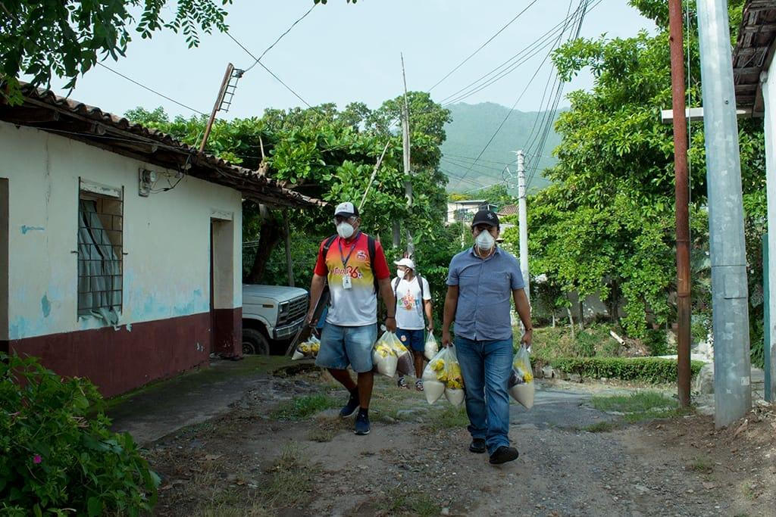
Anexos. Se envían fotografías del reparto de víveres
